**学习主题：认识小节和小节线**

**一、学习目标**

同学们，今天我们学习的主题是《认识小节和小节线》，这节课我们将在学习活动中结合曲谱认识小节、小节线及终止线，并在聆听、演唱、律动等活动中，体会郊游时愉快、喜悦的心情。

**二、学习活动**

活动1：边划拍边聆听歌曲《郊游》，感受歌曲的情绪。

活动2：学习小节、小节线和终止线的知识。

活动3：试着为下面的旋律填入小节线和终止线。

活动4：唱一唱，数一数，《郊游》这首歌曲共有多少小节。

活动5：创编动作，边唱边表演歌曲《郊游》。

**三、学习资源**

**1.小节**

节拍的划分单位。音乐进行中，强弱拍有规律地循环反复，由一个强拍到下一个强拍的部分称为一小节，由小节线划分。

**2.《郊游》的歌片**

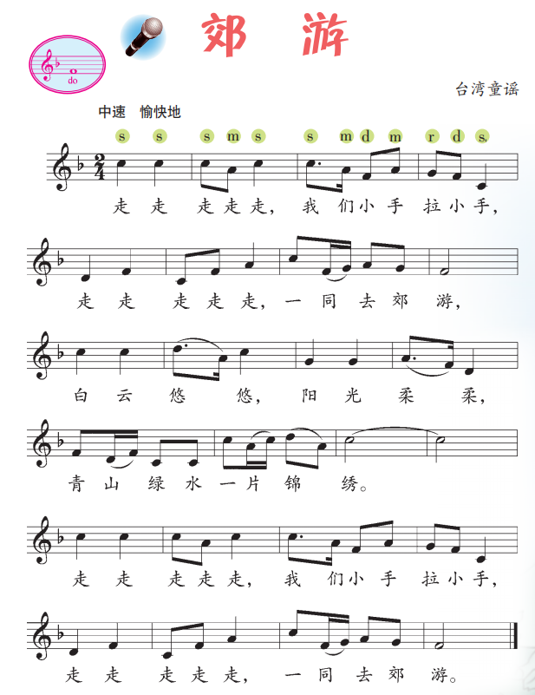

**3.知识**

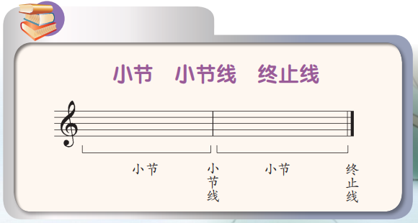

**4.请你试着为下面的旋律添加小节线和终止线。**

